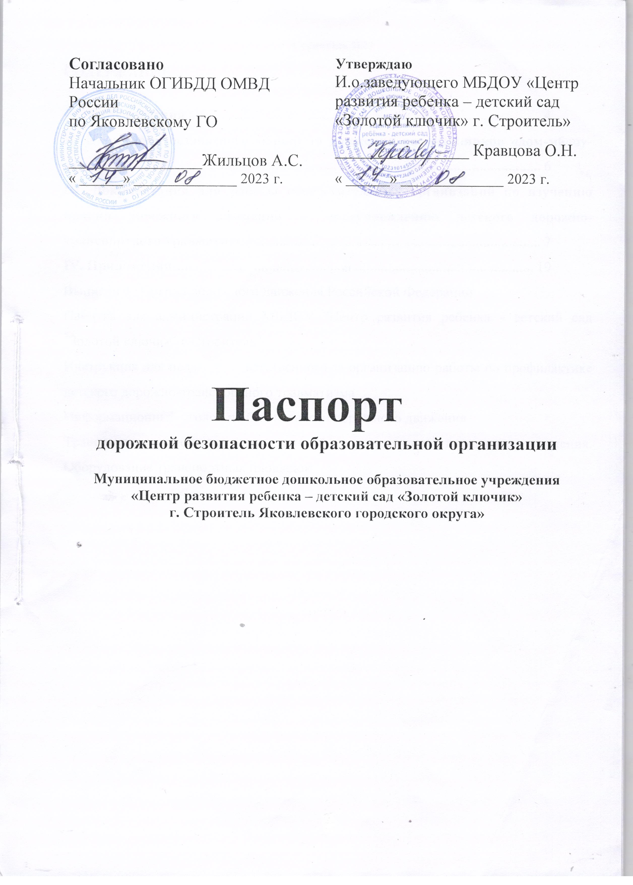
г. Строитель 2023

СОДЕРЖАНИЕ

I. Общие сведения 4
II. План-схема безопасного маршрута движения воспитанников «дом-мбдоу-дом» 6
III. Документация для работы образовательных организаций по изучению правил дорожного движения и предупреждению детского дорожно-транспортного травматизма 7
IV. Приложения 19
Выписки из Правил дорожного движения Российской Федерации
Памятка для администрации МБДОУ "Центр развития ребенка - детский сад "Золотой ключик" г.Строитель"
Инструкция для педагога, ответственного за организацию работы по профилактике детского дорожно-транспортного травматизма
Информационный уголок по безопасности дорожного движения
Транспортная площадка для занятий по правилам дорожного движения. Оборудование транспортных площадок

I. ОБЩИЕ СВЕДЕНИЯ

    - Общие сведения
Наименование образовательного учреждения (далее ОУ): Муниципальное бюджетное дошкольное образовательное учреждение «Центр развития ребенка – детский сад «Золотой ключик» г.Строитель Яковлевского городского округа»

Тип ОУ: дошкольное

Юридический адрес: Белгородская область, Яковлевский район, город Строитель, улица Ленина, д. 15 б.

Фактический адрес ОУ: 309070, Белгородская обл., Яковлевский район, г. Строитель, ул. Ленина , д. 15 б.

ФИО руководителей ОУ:
И.о.заведующего: Кравцова О.Н., 8 919 281 88 08
Старший воспитатель: Никулина Оксана Николаевна, 8 951 148 06 59
Заместитель заведующего по АХЧ: Воробьева Галина Николаевна, 8 980 393 26 32

Ответственные работники
муниципального органа образования: Польшина Ю.А., Главный специалист МБУ «Центр сопровождения развития образования» 8 (47244) 5-09-32
Ответственные сотрудники от Госавтоинспекции, закрепленные за ОУ: государственный инспектор БДД ОГИБДД ОМВД России по Яковлевскому городскому округу Василенко Г. В.

Ответственные работники за мероприятия по профилактике детского травматизма: старший воспитатель Никулина О.Н., инструктор по физкультуре Решетникова Е.А.

Количество обучающихся (учащихся, воспитанников): 222

Наличие уголка по БДД: родительские уголки, все возрастные группы, коридор первого этажа

Наличие автогородка (площадки) по БДД: на территории ОУ

Кабинет по Правилам дорожного движения _________нет_______
_{(если имеется})
Наличие методической литературы и наглядных пособий:
- Безопасность: основы безопасности жизнедеятельности детей. Авдеева Н.Н., Князева Н.Л., Стеркина Р.Б.;
- Шорыгина Т.А.. основы безопасности для детей 5-8 лет.
- Хромцова Т.Г. Воспитание безопасного поведения в быту детей дошкольного возраста;
- Правила маленького пешехода. Серия «Уроки для самых маленьких»;
- Бордачёва И.Ю., Наглядно-дидактическое пособие «Дорожные знаки» для работы с детьми 4-7 лет

Работа по предупреждению ДДТТ в воспитательно-образовательных планах работы с детьми: не реже 1 раза в месяц
_{(количество часов)}

Справочные данные (телефоны):

Управление образования администрации Яковлевского городского округа: 8 (47244) 5-09-32

Начальник управления образования администрации Яковлевского городского округа 8 (47244) 5-05-43

ОГИБДД ОМВД России по Яковлевскому району: г.Строитель, переулок Промышленный дом 1
Дежурная часть: 8 (47244) 5 03-33
Телефон доверия: 8 (47244) 5- 345-96

МЧС:
приемная 8 (47244) 5-08-94
медицина 03
полиция 02
телефон службы спасения 01– с городского телефона
112 – с мобильного телефона

- ПЛАН-СХЕМА БЕЗОПАСНОГО МАРШРУТА ДВИЖЕНИЯ ВОСПИТАННИКОВ «ДОМ-МБДОУ-ДОМ»

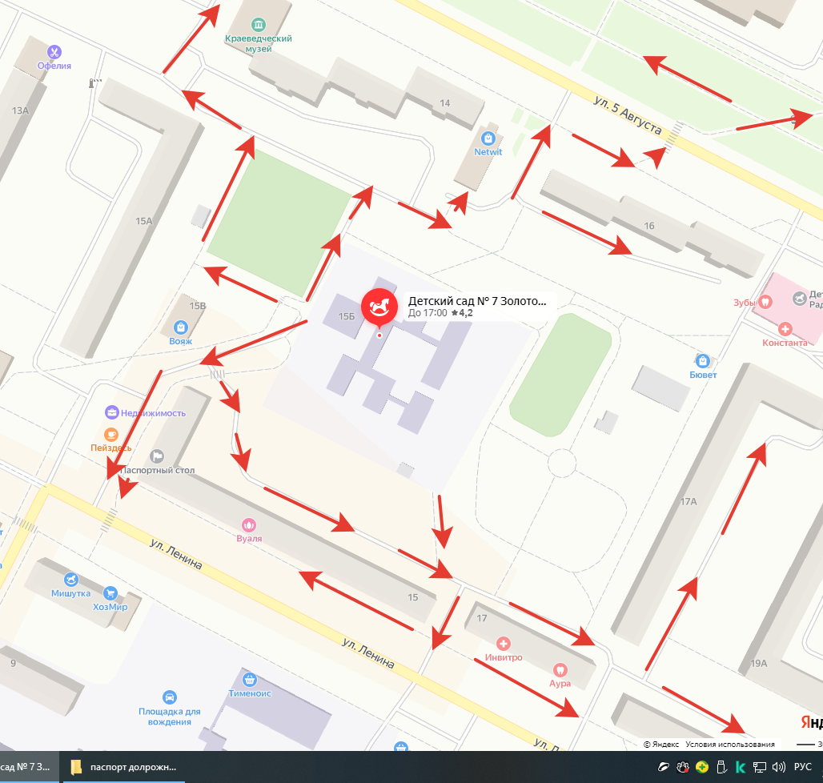

- ДОКУМЕНТАЦИЯ ДЛЯ РАБОТЫ ОБРАЗОВАТЕЛЬНЫХ ОРГАНИЗАЦИЙ ПО ИЗУЧЕНИЮ ПРАВИЛ ДОРОЖНОГО

- Совместный план работы МБДОУ «Центр развития ребенка – детский сад «Золотой ключик» г.Строитель» и ОГИБДД ОМВД России по Яковлевскому городскому округу

ЗАДАЧИ:

- Совершенствовать работу педагогов детского сада по профилактике безопасности дорожного движения (БДД) путем организации проектов по профилактике детского дорожно-транспортного травматизма:
- помочь детям овладеть элементарными навыками поведения на улицах города, в транспорте;
- знакомить детей с правилами дорожного движения (ПДД), дорожными знаками;
- научить адекватно, осознанно действовать в той или иной обстановке на улицах города, в транспорте;
- развивать у дошкольников самостоятельность и ответственность посредством практических занятий по БДД и профилактике детского дорожно-транспортного травматизм (ДДТТ);

- Укреплять взаимодействие МБДОУ и ОГИБДД ОМВД России по ЯГО по обучению дошкольников и их родителей правилам дорожного движения:
- оптимизировать с помощью разнообразных методов и приёмов работу с родителями детей для полноценного развития личности ребёнка и закреплению знаний о правилах дорожного движения;
- создать условия для формирования социальных навыков и норм поведения на основе совместной деятельности с родителями, инспекторами службы ГИБДД и взаимной помощи.

- Пополнять материальную базу по пропаганде правил дорожного движения и профилактике ДДТТ.

- Ведение видеоблога МБДОУ «Центр развития ребенка – детский сад «Золотой ключик» г.Строитель». Продолжать пополнять видеотеку материалов блогерского движения ДОУ по ПДД

- Выпуск ежемесячного информационного постера по профилактике ДДТТ «ПДД для будущих водителей и их родителей»

Сентябрь

Мероприятия | Ответственный
Работа с педагогами
Анкетирование педагогов по ПДД Консультация для воспитателей старшей и подготовительной группы «Организация работы с детьми по агитбригаде в старшей и подготовительной группах» | Ст. воспитатель Никулина О.Н.  государственный инспектор БДД ОГИБДД ОМВД России по Яковлевскому городскому округу Василенко Г.В.
Обследование здания и подъездных путей к зданию, территории ДОУ (материально-техническая база по предупреждению ДДТТ) | Завхоз МБДОУ Воробьева Г.Н.  государственный инспектор БДД ОГИБДД ОМВД России по Яковлевскому городскому округу Василенко Г.В..
Конкурс среди групп по ПДД «Книжка-малышка» | Воспитатели
Разработка перспективного плана по ПДД на группах | Воспитатели
Работа с детьми
Встреча с работниками ГИБДД на группах | Ст. воспитатель
Чтение произведений и рассматривание иллюстраций | Воспитатели
Развлечение «Путешествие в страну дорожных  знаков» средняя группа | Воспитатели  Музыкальный руководитель
Чтение произведений и рассматривание иллюстраций | Воспитатели
Работа с родителями
Оформление буклетов в уголках для родителей | Воспитатели
Родительский дорожный патруль | Воспитатели
Групповые собрания по безопасности на дорогах  «Мы - за безопасное движение» | Рабочая группа
Анкетирование родителей, памятки в уголках для родителей | Воспитатели
Работа ДОО с ГИБДД
Блог ДОУ «Правила Дошкольного Движения» | Ст. воспитатель  Сотрудники ГИБДД
Ежемесячный листок «Правила Дошкольного Движения» | Ст. воспитатель Воспитатели Сотрудники ГИБДД

Октябрь

Мероприятия | Ответственный
Работа с педагогами
Приобретение наглядного и демонстрационного материала  для обучения детей ПДД | Ст. воспитатель
Разработка памяток для родителей по ПДД | Воспитатели
Работа с детьми
Совместная деятельность с детьми по ПДД. Театрализованные мини-сценки «Мы – пешеходы» | Музыкальный руководитель,  воспитатели
Развлечение «Путешествие в страну дорожных  знаков» средняя группа | Воспитатели, Муз.  руководитель
Чтение произведений и рассматривание иллюстраций | Воспитатели
Работа с родителями
Оформление уголков для родителей | Воспитатели
Родительский дорожный патруль | Воспитатели
Выставка семейных рисунков по безопасности дорожного движения  «Мы - за безопасное движение» | Рабочая группа
Изготовление макета с улицами и дорожной информацией | Воспитатели
Работа ДОО с ГИБДД
Блог ДОУ ««Правила Дошкольного Движения» | Ст. воспитатель Сотрудники  ГИБДД
Ноябрь
Мероприятия | Ответственный
Работа с педагогами
Приобретение детской художественной литературы по  ПДД | Ст. воспитатель
Конкурс среди групп по ПДД «Книжка малышка» | Воспитатели
Работа с детьми
агитбригада по ПДД старшая группа | Музыкальные руководители
Развлечение «Путешествие в страну дорожных знаков» средняя группа | Воспитатели,  Музыкальный руководитель
Чтение произведений и рассматривание иллюстраций | Воспитатели
Работа с родителями
Оформление уголков для родителей | Воспитатели
Родительский дорожный патруль | Воспитатели
Выставка семейных рисунков по безопасности дорожного  Движения «Мы, молодое поколение за безопасное движение» | Рабочая группа
Изготовление макета с улицами и дорожной информацией | Воспитатели

Декабрь

Мероприятия | Ответственный
Работа с педагогами
Подготовка к проведению развлечений с детьми по ПДД | Ст. воспитатель
Оформление методического обеспечения к участию в
конкурсе «Зеленый огонёк»
Работа с детьми
Минутки по безопасности движения | Воспитатели
Организация и проведение игр | Воспитатели
Агитбригада по ПДД для старшей группы | Муз. руководитель, Воспитатели
Чтение произведений и рассматривание иллюстраций | Воспитатели
Работа с родителями
Папка – передвижка «Будьте внимательны на улице»  средняя группа | Воспитатели
Родительский дорожный патруль | Воспитатели
Листовка – обращение «Выполняем правила дорожного движения» | Ст. воспитатель
Оформление информационного стенда для родителей по ПДД В холле МДОУ | Ст. воспитатель
Работа ДОО с ГИБДД
Ежемесячный листок «Правила Дошкольного Движения» | Ст. воспитатель Воспитатели

Январь

Мероприятия |  | Ответственный
Работа с педагогами
Тестирование педагогов по ПДД |  | Ст. воспитатель
Работа с детьми
Проведение экскурсий |  | Воспитатели
Организация и проведение игр |  | Воспитатели
Чтение произведений и рассматривание иллюстраций |  | Воспитатели
Работа с родителями
Папка-передвижка |  | Воспитатели
Родительский дорожный патруль |  | Воспитатели
Советы для родителей «Поведение детей в общественном  транспорте» |  | Воспитатели
Встреча с инспекторами ГИБДД. Проведение инструктажа родителей по ПДД (на общем родительском собрании) |  | Заведующий  Ст. Воспитатель
Работа ДОО с ГИБДД
Челендж СВ Флешмоб «Засветись» |  | Ст. воспитатель
# ЧеленджАвтокресел |  | Педагоги ДОУ, Сотрудники ГИБДД
БросаюВызов НарушителюПДД | ГИБДД
Блог ДОУ «Правила Дошкольного Движения» | Ст. воспитатель Сотрудники ГИБДД

Февраль

Мероприятия | Ответственный
Работа с педагогами
Консультация для воспитателей «Система работы по ПДД» | Ст.воспитатель
Работа с детьми
Инсценировка по ПДД «Непослушный лисѐнок» | Музыкальный руководитель,  воспитатели
Организация и проведение выставки детского творчества по правилам безопасности на дорогах группы | Музыкальные руководители
Чтение произведений и рассматривание иллюстраций | Воспитатели
Работа с родителями
Информационный стенд для родителей | Воспитатели
Работа ДОО с ГИБДД
Ежемесячный листок «Правила Дошкольного Движения» | Ст. воспитатель Воспитатели Сотрудники  ГИБДД

Март

Мероприятия | Ответственный
Работа с педагогами
Организация работы с родителями по ПДД | Ст.воспитатель
Презентация «Соблюдай правила дорожного движения».  Офф-лайн консультация для педагогов и родителей на сайте ДОО | Сотрудник ГИБДД  Ст.воспитатель
Работа с детьми
Проведение экскурсий | Воспитатели
Организация и проведение игр и викторин | Воспитатели
Чтение произведений и рассматривание иллюстраций | Воспитатели
Работа с родителями
Консультация для родителей  «Как переходить улицу с детьми» | Воспитатели
Работа ДОО с ГИБДД
Родительский дорожный патруль | Воспитатели
Ежемесячный листок «Правила Дошкольного Движения» | Ст. воспитатель Воспитатели  Сотрудники

Апрель

Мероприятия | Ответственный
Работа с педагогами
Подбор информации по ПДД | Ст.воспитатель
Оперативный контроль «Работа педагога по формированию у детей знаний по безопасности дорожного движения» | Ст.воспитатель
Работа с детьми
Развлечение совместно с МБОУ СОШ № 2 «Знатоки дорожных правил» | Ст.воспитатель Воспитатели подготоввитель  ной группы
Дидактические игры «Транспорт» Сюжетно-ролевая игра «Автобус» | Воспитатели
Организация и проведение игр | Воспитатели
Чтение произведений и рассматривание иллюстраций | Воспитатели
Работа с родителями
Домашнее задание: «Составление план-схемы «Мой путь  «Дом-детский сад-дом» | Воспитатели
Инструктаж для родителей «Детские удерживающие устройства»
Работа ДОО с ГИБДД
Родительский дорожный патруль | Воспитатели
Ежемесячный листок «Правила Дошкольного Движения» | Ст. воспитатель Воспитатели  Сотрудники  ГИБДД
Мероприятия | Ответственный
Работа с педагогами
Анализ работы с детьми и родителями по ПДД | Ст.воспитатель
Подготовка атрибутов для транспортной площадки | Воспитатели
Работа с детьми
Беседы «Улицы нашего города» | Воспитатели
Отряд ЮПИД акция «Нам скоро в школу всем шагать, мы знаем правила на пять» | Ст.воспитатель  Сотрудник ГИБДД  Муз.рук.
Проведение экскурсий (кинотеатр) | воспитатели
Чтение произведений и рассматривание иллюстраций | Воспитатели
Работа с родителями
Информация для родителей «Будьте внимательны на дороге» | Воспитатели
Проведение инструктажа родителей по ПДД на летний | Воспитатели

период
Работа ДОО с ГИБДД
Родительский дорожный патруль | Воспитатели
Ежемесячный листок «Правила Дошкольного Движения» | Ст. воспитатель Воспитатели Сотрудники  ГИБДД

Май
Диагностика детей старшего дошкольного возраста

- Комплексное планирование месячника «Внимание – дети!»
№ п/п | Содержание мероприятий | Ответственные | Срок
1 | Обновление паспорта дорожной безопасности | Кравцова О.Н., и.о. заведующего, Никулина О.Н. старший воспитатель | Август 2023 г.
2 | Проведение Педсовета с рассмотрением вопросов по предупреждению детского дорожно-транспортного травматизма | Кравцова О.Н., и.о. заведующего, Никулина О.Н., старший воспитатель | Август 2023 г.
3 | Обсуждение с родителями (законными представителями) воспитанников вопроса родительского контроля использования дошкольниками-пешеходами светоотражающих приспособлений в темное время суток и правилам перевозки водителями легковых автомобилей несовершеннолетних к образовательным учреждениям. | Воспитатели возрастных групп, сотрудник ОГИБДД ОМВД Росси по ЯГО | На протяжении месячника
4 | Инструктаж по ТБ при перевозке детей на автомобильном транспорте | Воспитатели возрастных групп, сотрудник ОГИБДД ОМВД Росси по ЯГО | Постоянно
5 | Ежедневные «Минутки безопасности» | Воспитатели возрастных групп | Постоянно
6 | Оформление стенда по БДД | Старший воспитатель Никулина О.Н. | Август 2023 г.
7 | Фотоход #Будьярче! | Воспитатели Решетникова Е.А. Алексеенко Л.В.,  Зиновьева Е.И.  воспитатели групп | Сентябрь 2023 г.
8 | Проведение единого дня профилактики детского дорожно-транспортного травматизма «Детям безопасность на дорогах» | Воспитатели возрастных групп | 02.09.2023 г.
9 | Игры-ситуации: «По дороге в детский сад» | Воспитатели возрастных групп | По плану воспитательно-образовательной деятельности с детьми
10 | Экскурсии и целевые прогулки с детьми:  - по улице (виды транспорта)  - к перекрестку, (пешеходный переход)  - к остановке пассажирского транспорта | Воспитатели возрастных групп | По плану воспитательно-образовательной деятельности с детьми
11 | Обновление уголков по изучению правил дорожного движения в группах (макеты, игровые зоны, атрибуты, информация) | Воспитатели возрастных групп | По плану воспитательно-образовательной деятельности с детьми
12 | Профилактическая акция «Детское кресло!» | Воспитатели возрастных групп | 09.09.2023 г.

- Приказ Заведующего МБДОУ о назначении лица, ответственного за работу по профилактике детского дорожно-транспортного травматизма (с указанием должности, фамилии, имени, отчества).

Муниципальное бюджетное дошкольное образовательное учреждение «Центр развития ребенка – детский сад «Золотой ключик»
г. Строитель Яковлевского городского округа»

П Р И К А З
Номер документа | Дата составления
71 | 15.08.2023 г.
О назначении ответственного лица
по профилактической работе по предупреждению детского дорожно-транспортного травматизма и обучения детей правилам дорожного движения в ДОУ
_____________________________________________________________
Для обеспечения безопасности жизнедеятельности всех участников образовательного процесса и планированию профилактической работы по предупреждению детского дорожно-транспортного травматизма (далее ДДТТ), обучение детей правилам дорожного движения (далее ПДД),

ПРИКАЗЫВАЮ:
- Назначить ответственными за организацию обучения ПДД и профилактике ДДТТ в ДОУ старшего воспитателя Никулину О.Н., инструктора по физкультуре Решетникову Е.А.
- Ответственный по профилактике ДДТТ несет ответственность за:
  - Составление и согласование планов совместной работы ОГИБДД и ДОУ на учебный год.
  - Организацию работы по профилактике ДДТТ в соответствии с планами совместной работы ОГИБДД и ДОУ.
  - Осуществляет контроль за выполнением плана по профилактике ДДТТ и программы занятий по ПДД.
  - Проведение инструктажа с сотрудниками ДОУ, организация бесед с родителями (взаимодействие родителей и воспитателей).
  - Выявление обстоятельств несчастных случаев с детьми и сотрудниками ДОУ.
- Осуществление постоянного контакта с подразделением пропаганды ОГИБДД в:
- оформление информационного уголка по безопасности дорожного движения;
- обеспечение ДОУ специальной литературой, сценариев, необходимых материалов и разработок по безопасности дорожного движения для всех возрастных групп воспитанников;
- организации совместных профилактических мероприятий с воспитанниками и их родителями;
- разработке и периодическом пересмотре инструкций по профилактике детского дорожно- транспортного травматизма.
- Контроль за выполнением приказа оставляю за собой.

И.о. заведующего О.Н. Кравцова

С приказом ознакомлены:

Никулина О.Н.
Решетникова Е.А.

- Информация о проводимых мероприятиях, связанных с изучением ПДД: проведение игр, конкурсов, соревнований и т.п.
- Месячник по проведению Всероссийской операции «Внимание-дети!» (осень),
- Месячник по проведению Всероссийской операции «Внимание - каникулы!» (весна)
- Составление маршрута движения воспитанников Дом-МБДОУ-Дом
- Единый день профилактики детского дорожно-транспортного травматизма «Детям безопасность на дорогах»
- Педагогический совет по организации работы по изучению детьми дошкольного возраста ПДД
- Обновление информации в уголках безопасности в группах
- Обновление информации в родительских уголках по безопасности ДД
- Проведение детско-родительских акций, конкурсов по профилактике БДД совместно с ОГИБДД ОМВД России по ЯГО.
- Пополнение видеотеки Блогеры ПДД
- Родительские собрания по вопросам профилактики БДД
- Методическая копилка:
- информационный материал «Работа с родителями»
Содержание уголков для родителей по изучению правил дорожного движения:
- Памятки для родителей по правилам поведения в различных ситуациях на дороге.
- Причина дорожно-транспортных происшествий с участием детей.
- Рекомендации родителям по вопросам обучения детей безопасному поведению на дороге
- Информацию о состоянии дорожно-транспортного травматизма в городе.
- Перечень и описание игр, направленных на закрепление у детей уже имеющих знаний по Правилам дорожного движения.
- выписка из Правил дорожного движения Российской Федерации (Приложение №1)
- Фотогалерея стендов, площадок для занятий, памяток для родителей по безопасности дорожного движения с указанием месторасположения.
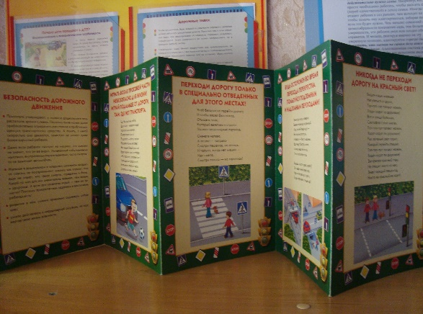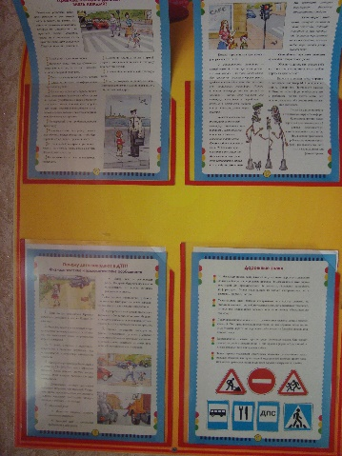
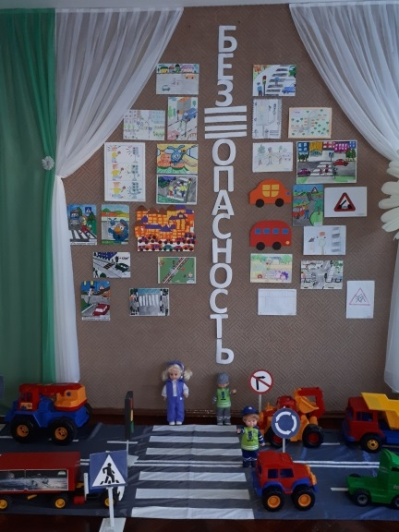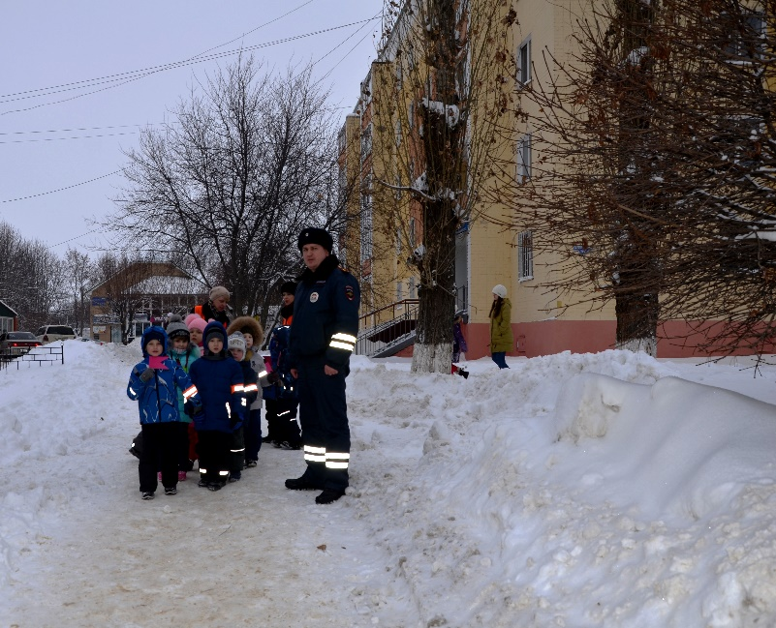
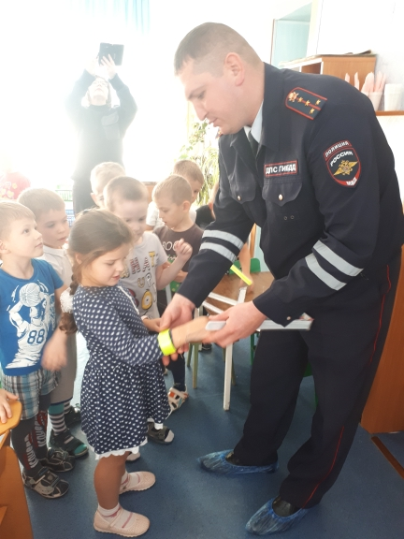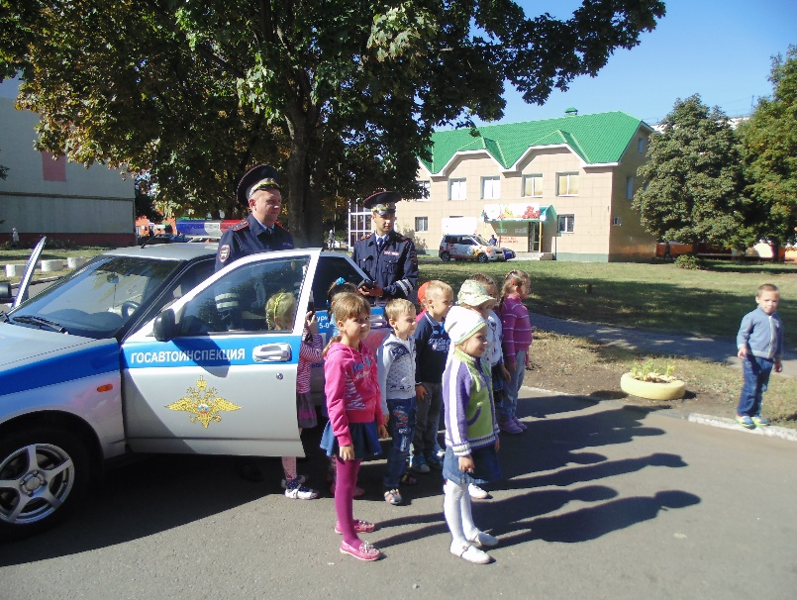

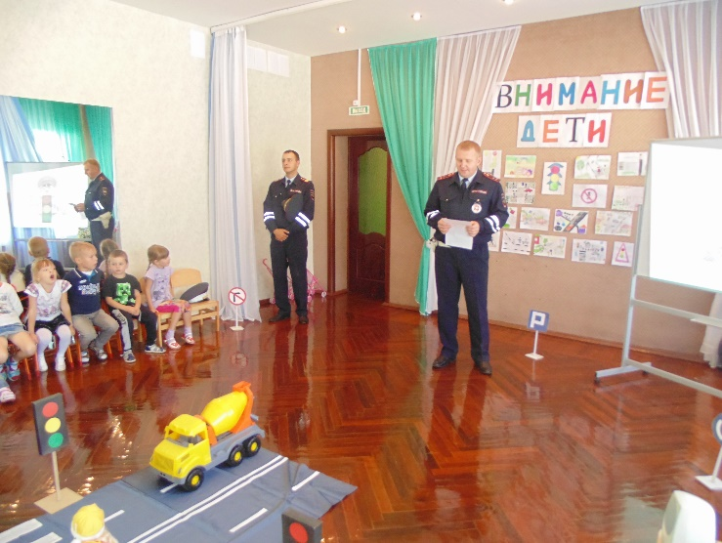

IV. ПРИЛОЖЕНИЯ

Приложение № 1

Выписки из Правил дорожного движения Российской Федерации

4. Обязанности пешеходов
4.1. Пешеходы должны двигаться по тротуарам, пешеходным дорожкам, велопешеходным дорожкам, а при их отсутствии - по обочинам. Пешеходы, перевозящие или переносящие громоздкие предметы, а также лица, передвигающиеся в инвалидных колясках без двигателя, могут двигаться по краю проезжей части, если их движение по тротуарам или обочинам создает помехи для других пешеходов.
При отсутствии тротуаров, пешеходных дорожек, велопешеходных дорожек или обочин, а также в случае невозможности двигаться по ним пешеходы могут двигаться по велосипедной дорожке или идти в один ряд по краю проезжей части (на дорогах с разделительной полосой — по внешнему краю проезжей части).
При движении по краю проезжей части пешеходы должны идти навстречу движению транспортных средств. Лица, передвигающиеся в инвалидных колясках без двигателя, ведущие мотоцикл, мопед, велосипед, в этих случаях должны следовать по ходу движения транспортных средств.
При движении по обочинам или краю проезжей части в темное время суток или в условиях недостаточной видимости пешеходам рекомендуется иметь при себе предметы со световозвращающими элементами и обеспечивать видимость этих предметов водителями транспортных средств.
4.2. Движение организованных пеших колонн по проезжей части разрешается только по направлению движения транспортных средств по правой стороне не более чем по четыре человека в ряд. Спереди и сзади колонны с левой стороны должны находиться сопровождающие с красными флажками, а в темное время суток и в условиях недостаточной видимости — с включенными фонарями: спереди — белого цвета, сзади — красного.
Группы детей разрешается водить только по тротуарам и пешеходным дорожкам, а при их отсутствии — и по обочинам, но лишь в светлое время суток и только в сопровождении взрослых.
4.3. Пешеходы должны пересекать проезжую часть по пешеходным переходам, в том числе по подземным и надземным, а при их отсутствии — на перекрестках по линии тротуаров или обочин.
При отсутствии в зоне видимости перехода или перекрестка разрешается переходить дорогу под прямым углом к краю проезжей части на участках без разделительной полосы и ограждений там, где она хорошо просматривается в обе стороны.
4.4. В местах, где движение регулируется, пешеходы должны руководствоваться сигналами регулировщика или пешеходного светофора, а при его отсутствии — транспортного светофора.
4.5. На нерегулируемых пешеходных переходах пешеходы могут выходить на проезжую часть после того, как оценят расстояние до приближающихся транспортных средств, их скорость и убедятся, что переход будет для них безопасен. При пересечении проезжей части вне пешеходного перехода пешеходы, кроме того, не должны создавать помех для движения транспортных средств и выходить из-за стоящего транспортного средства или иного препятствия, ограничивающего обзорность, не убедившись в отсутствии приближающихся транспортных средств.
4.6. Выйдя на проезжую часть, пешеходы не должны задерживаться или останавливаться, если это не связано с обеспечением безопасности движения. Пешеходы, не успевшие закончить переход, должны остановиться на линии, разделяющей транспортные потоки противоположных направлений. Продолжать переход можно лишь убедившись в безопасности дальнейшего движения и с учетом сигнала светофора (регулировщика).
4.7. При приближении транспортных средств с включенным проблесковым маячком синего цвета (синего и красного цветов) и специальным звуковым сигналом пешеходы обязаны воздержаться от перехода проезжей части, а пешеходы, находящиеся на ней, должны незамедлительно освободить проезжую часть.
4.8. Ожидать маршрутное транспортное средство и такси разрешается только на приподнятых над проезжей частью посадочных площадках, а при их отсутствии - на тротуаре или обочине. В местах остановок маршрутных транспортных средств, не оборудованных приподнятыми посадочными площадками, разрешается выходить на проезжую часть для посадки в транспортное средство лишь после его остановки. После высадки необходимо, не задерживаясь, освободить проезжую часть.
При движении через проезжую часть к месту остановки маршрутного транспортного средства или от него пешеходы должны руководствоваться требованиями пунктов 4.4 - 4.7 Правил.
5. Обязанности пассажиров
5.1. Пассажиры обязаны:
- при поездке на транспортном средстве, оборудованном ремнями безопасности, быть пристегнутыми ими, а при поездке на мотоцикле — быть в застегнутом мотошлеме
- посадку и высадку производить со стороны тротуара или обочины и только после полной остановки транспортного средства.
Если посадка и высадка невозможна со стороны тротуара или обочины, она может осуществляться со стороны проезжей части при условии, что это будет безопасно и не создаст помех другим участникам движения.
5.2. Пассажирам запрещается:
- отвлекать водителя от управления транспортным средством во время его движения;
- при поездке на грузовом автомобиле с бортовой платформой стоять, сидеть на бортах или на грузе выше бортов;
- открывать двери транспортного средства во время его движения.
2. Общие обязанности водителей
2.1.2. При движении на транспортном средстве, оборудованном ремнями безопасности, быть пристегнутым и не перевозить пассажиров, не пристегнутых ремнями. При управлении мотоциклом быть в застегнутом мотошлеме и не перевозить пассажиров без застегнутого мотошлема.
21. Учебная езда
21.4. Обучаемому на автомобиле должно быть не менее 16 лет, а на мотоцикле – не менее 14 лет.
22. Перевозка людей
22.2. Перевозка людей в кузове грузового автомобиля с бортовой платформой разрешается, если он оборудован в соответствии с Основными положениями, при этом перевозка детей не допускается.
22.6. Организованная перевозка группы детей должна осуществляться в соответствии с настоящими Правилами, а также правилами, утверждаемыми Правительством Российской Федерации, в автобусе, обозначенном опознавательными знаками "Перевозка детей".
22.9. Перевозка детей допускается при условии обеспечения их безопасности с учетом особенностей конструкции транспортного средства.
Перевозка детей до 12-летнего возраста в транспортных средствах, оборудованных ремнями безопасности, должна осуществляться с использованием детских удерживающих устройств, соответствующих весу и росту ребенка, или иных средств, позволяющих пристегнуть ребенка с помощью ремней безопасности, предусмотренных конструкцией транспортного средства, а на переднем сиденье легкового автомобиля - только с использованием специальных детских удерживающих устройств.
Запрещается перевозить детей до 12-летнего возраста на заднем сиденье мотоцикла.
24. Дополнительные требования к движению велосипедистов и водителей мопедов
24.1. Движение велосипедистов в возрасте старше 14 лет должно осуществляться по велосипедной, велопешеходной дорожкам или полосе для велосипедистов.
24.2. Допускается движение велосипедистов в возрасте старше 14 лет:
по правому краю проезжей части - в следующих случаях:
- отсутствуют велосипедная и велопешеходная дорожки, полоса для велосипедистов либо отсутствует возможность двигаться по ним
- габаритная ширина велосипеда, прицепа к нему либо перевозимого груза превышает 1 м;
- движение велосипедистов осуществляется в колоннах;
по обочине - в случае, если отсутствуют велосипедная и велопешеходная дорожки, полоса для велосипедистов либо отсутствует возможность двигаться по ним или по правому краю проезжей части;
- габаритная ширина велосипеда, прицепа к нему либо перевозимого груза превышает 1 м;
по тротуару или пешеходной дорожке - в следующих случаях:
- отсутствуют велосипедная и велопешеходная дорожки, полоса для велосипедистов либо отсутствует возможность двигаться по ним, а также по правому краю проезжей части или обочине;
- велосипедист сопровождает велосипедиста в возрасте до 7 лет либо перевозит ребенка в возрасте до 7 лет на дополнительном сиденье, в велоколяске или в прицепе, предназначенном для эксплуатации с велосипедом.
24.3. Движение велосипедистов в возрасте от 7 до 14 лет должно осуществляться только по тротуарам, пешеходным, велосипедным и велопешеходным дорожкам, а также в пределах пешеходных зон.
24.4. Движение велосипедистов в возрасте младше 7 лет должно осуществляться только по тротуарам, пешеходным и велопешеходным дорожкам (на стороне для движения пешеходов), а также в пределах пешеходных зон.
24.8. Велосипедистам и водителям мопедов запрещается:
- управлять велосипедом, мопедом, не держась за руль хотя бы одной рукой;
- перевозить груз, который выступает более чем на 0,5 м по длине или ширине за габариты, или груз, мешающий управлению;
- перевозить пассажиров, если это не предусмотрено конструкцией транспортного средства;
- перевозить детей до 7 лет при отсутствии специально оборудованных для них мест;
- поворачивать налево или разворачиваться на дорогах с трамвайным движением и на дорогах, имеющих более одной полосы для движения в данном направлении;
- двигаться по дороге без застегнутого мотошлема (для водителей мопедов).
24.10. При движении в темное время суток или в условиях недостаточной видимости велосипедистам и водителям мопедов рекомендуется иметь при себе предметы со световозвращающими элементами и обеспечивать видимость этих предметов водителями других транспортных средств.

Приложение № 2

Памятка для администрации

МБДОУ «Центр развития ребенка – детский сад «Золотой ключик» г.Строитель»

При планировании мероприятий должны быть предусмотрены:
1. Работа с субъектами воспитательного процесса: преподавателями ОБЖ, классными руководителями, воспитателями ГПД, педагогами дополнительного образования, руководителями отрядов ЮИД по оказанию им методической помощи в проведении разнообразных форм проведения мероприятий по изучению Правил дорожного движения.
2. Активизация работы по предупреждению несчастных случаев с детьми на улице, организация работы отряда ЮИД по разъяснению среди школьников Правил поведения в общественных местах и предупреждению нарушений Правил дорожного движения.
3. Создание и оборудование уголков (кабинетов) по безопасности движения, изготовление стендов, макетов улиц, перекрестков, светофоров, разработка методических, дидактических материалов и пособий для занятий со школьниками.
4. Создание специальных площадок (атрибутов для занятий в помещении) для практических занятий по Правилам дорожного движения.
5. Включение в программу по дополнительному образованию работы творческого объединения учащихся по изучению ПДД.
6. Работа с родителями по разъяснению Правил дорожного движения, проведение разных форм: собрания, конференции, совместные игровые программы, выставки-конкурсы творческих работ (рисунки, поделки).
7. Пропаганда Правил дорожного движения через районную печать, школьную стенную печать, видеофильмы, участие в районных и областных творческих конкурсах (рисунки, плакаты, сочинения, совместные работы детей и родителей, конспекты тематических уроков и занятий; методических разработок по проведению игровых программ, викторин, игр и др.). Оформление методической копилки по организации и проведению профилактической акции «Внимание - дети!». Постоянный контакт администрации образовательного учреждения с инспектором по пропаганде безопасности дорожного движения ОГИБДД ОМВД России по Яковлевскому ГО – необходимое условие плодотворной работы по изучению Правил дорожного движения и профилактики детского дорожно-транспортного травматизма.

Приложение № 3

Инструкция для педагога (-ов), ответственного (-ых) за организацию работы по профилактике детского дорожно-транспортного травматизма в образовательном учреждении

Педагог, ответственный за организацию по профилактике ДДТТ, назначается заведующим МБДОУ «Центр развития ребенка – детский сад «Золотой ключик» г.Строитель» перед началом учебного года. Это может быть старший воспитатель или любой педагог (на усмотрение заведующего), владеющий соответствующими знаниями.
Педагог (инструктор по безопасности дорожного движения) руководствуется в своей работе Законом Российской Федерации «О безопасности дорожного движения», «Правилами дорожного движения Российской Федерации» (новая редакция с внесенными дополнениями и изменениями), другими нормативными правовыми актами. Работа осуществляется в тесном контакте с инспектором по пропаганде или сотрудником Госавтоинспекции, закрепленным за данным общеобразовательным учреждением приказом начальника Госавтоинспекции.
В обязанности педагога, ответственного за организацию профилактики ДДТТ, входит следующее.
1. Организация работы общеобразовательного учреждения по профилактике ДДТТ в соответствии с планами совместной работы МБДОУ, ОГИБДД ОМВД России по Яковлевскому ГО и органа управления образованием. План рассматривается на педагогическом совете и утверждается заведующим, а совместные планы проведения профилактических мероприятий – еще и руководителями соответствующих организаций.
2. Осуществление контроля за выполнением плана по профилактике детского ДДТТ в образовательном процессе. Осуществление постоянного контакта с подразделением пропаганды Госавтоинспекции в:
- организации совместных профилактических мероприятий с учащимися и их родителями;
- оформлении «уголка безопасности»;
- техническом оборудовании автогородка на территории ДОУ;
4. Систематическое информирование педагогического коллектива и родителей о состоянии аварийности: количестве ДТП с участием детей, анализе причин и условий, способствующих возникновению ДТП, сроках проведении профилактических мероприятий, их участниках.
5. Разработка совместно с сотрудником ОГИБДД ОМВД России по Яковлевскому ГО и родителями (законными представителями) маршрута безопасного передвижения воспитанников и родителей (законных представителей) «Дом-МБДОУ-Дом» на автомобильном транспорте

Приложение № 4

Информационный уголок по безопасности дорожного движения
Информационные и пропагандистские материалы по безопасности дорожного движения должны быть во всех ОУ. Они оформляются в виде специальных стендов или щитов (один или несколько) и, как правило, располагаются на видном месте в вестибюле детского сада, желательно на выходе из детского образовательного учреждения.
Примерный перечень материалов, располагаемых на стендах, следующий:
1. Выписка из приказа заведующего МБДОУ о назначении лица, ответственного за работу по профилактике детского дорожно-транспортного травматизма (с указанием должности, фамилии, имени, отчества).
2. Информация (по согласованию с отделом ОГИБДД ОМВД России по Яковлевскому ГО) о закреплении за детским садом сотрудников ГИБДД.
3. Информация о ДТП, происшедших с участием воспитанников МБДОУ и краткий разбор причин случившегося. (Можно приложить схему ДТП и указать пункты ПДД, нарушение требований которых привело к происшествию). Сообщение о работе, проведенной с воспитанниками МБДОУ и родителями в связи с происшедшим ДТП.
4. Информация о нарушителях ПДД – воспитанников МБДОУ, с указанием фамилий, группы, характера нарушения, со ссылкой на ПДД, и о мерах, принятых к нарушителям.
5. Информация о проводимых в МБДОУ мероприятиях, связанных с изучением ПДД: проведение игр, конкурсов, соревнований и т.п. с обязательными сообщениями о ходе подготовки к ним.
6. Информация ГИБДД о состоянии ДДТТ в районе (ежемесячные данные).
7. В качестве постоянной, но периодически сменяемой информации можно использовать некоторые учебные материалы по ПДД. Например, по темам: «Причины ДТП», «Бытовым привычкам не место на дороге» («Ловушки»), «Как избежать опасности на дороге» и т.п.
8. Информация для родителей.
МБДОУ обязано четко объяснять свои задачи, рассказывать о проблемах, информировать об актуальных задачах. Все это в полной мере относится и к проблемам ДДТТ.
Внимание родителей должно быть обращено не только на ту информацию, которая относится непосредственно к ним, но и на ту, с которой школа обращается к детям.
Для достижения наибольшей эффективности в обучении детей, родители должны быть ознакомлены с содержанием плана проводимых занятий по ПДД. Это необходимо для того, чтобы не было противоречий в изложении учебного материала педагога на занятии и поведением родителей в реальных дорожных ситуациях, что, к сожалению, нередко случается.
9. В качестве информационных материалов, как для родителей, так и для детей могут быть использованы газетные и журнальные вырезки актуального характера по тематике безопасности дорожного движения.
10. Схема безопасного движения учащихся по территории микрорайона МБДОУ. Эта схема носит весьма ответственную информационную нагрузку. Подобные схемы необходимо согласовать с органами ГИБДД.
Администрация, в свою очередь, может обратиться в управление образования и в ГИБДД, в муниципальные и другие органы и потребовать принятия необходимых практических мер по обеспечению безопасности детей.
При выполнении схемы движения «Дом-Детский сад-Дом» надо подобрать приемлемый масштаб и соблюсти его. Схема должна легко читаться, поэтому обозначать надо основные и понятные ориентиры (строения, дороги, зеленые насаждения и т.п.), надписи должны выполняться четко, разборчиво. Обязательно обозначаются все дороги со всеми элементами (проезжая часть, тротуар, разделительная полоса, пешеходные переходы, светофоры, дорожные знаки и разметка). Расположение светофоров, дорожных знаков и разметки должно соответствовать их действительным местам расположения.
Хорошо видимой линией (при необходимости со стрелками, обозначающими направление движения) должны быть обозначены все основные пути движения учащихся к школе (и обратно) от близлежащих остановок маршрутного транспорта и основных мест проживания учащихся. Должны быть отмечены участки с интенсивным движением транспортных средств.
Следующий этап работы – оценка степени безопасности дорожного движения на участках дорог, прилегающих к территории МБДОУ:
1. Дорожный знак «Дети» (2 шт.): наличие, состояние, правильность установки (расстояние, высота, освещенность).
2. Состояние проезжей части, тротуаров и их освещенность.
3. Наличие остановок и стоянок транспортных средств, объездных путей, влияющих на пешеходное движение.
4. Наличие постоянных и временных сооружений и предметов, захламленность на территории, прилегающей к школе, влекущие ухудшение обзора, вынужденное нарушение маршрутов детей.
5. Наличие (при необходимости) и состояние пешеходных ограждений в местах подходов детей к МБДОУ.
6. Наличие и состояние пешеходных переходов и их обозначений (знаки, разметка).
7. Соблюдение скоростного режима водителями транспортными средствами, наличие искусственных неровностей.
8. Направление движения транспортных потоков (необходимость переключения на другие направления).
9. Организация дежурства сотрудников ГИБДД, дружинников, воспитателей, родителей, и членов отрядов ЮИД (в пределах целесообразности).
Оценив степень безопасности дорожного движения, состояния территории ОУ и всего микрорайона МБДОУ, необходимо специальными условными значками (например, красный флажок, а при необходимости с дополнительной надписью) обозначить опасные места на схеме.
Опасность временного характера (ремонт тротуара, складирование какого-либо материала и т.д.) лучше обозначить легкосъемными значками, например, на булавках, а если схема имеет остекление, то – приклеиванием к стеклу.
Все изменения, происходящие на территории микрорайона ОУ, должны оперативно отражаться на схеме, путем внесения соответствующих поправок, носящих особо серьезный характер (например, вынужденное изменение маршрута движения учащихся), учащиеся должны быть оповещены также специальной информацией, размещаемой рядом со схемой.
Если в микрорайоне ОУ когда-либо происходили ДТП (с участием или без участия учащихся школы), то места этих ДТП должны быть отмечены на схеме.
Весьма полезно, помимо схемы, вывешиваемой в вестибюле ОУ, иметь второй ее экземпляр в кабинете ПДД, где она может служить хорошим учебным пособием.
На конкретных примерах дорожной обстановки на дорогах и территории микрорайона МБДОУ можно вести занятия по различным темам ПДД: перекрестки, пешеходные переходы, сигналы светофора и регулировщика, дорожные знаки и разметка и т.д., а также занятия о безопасном поведении на конкретных путях движения пешеходов в детский сад, домой и по другим направлениям.
Любые информационные и пропагандистские материалы, вывешиваемые на стендах и щитах, должны нести определенную нагрузку, должны быть работающими на выполнение конкретной задачи. Случайных материалов быть не должно! Прежде чем вывешивать какой-либо материал необходимо решить: зачем он нужен, чем он полезен, насколько он актуален.
Материалы должны обновляться. Даже полезный, но «завесившийся», устаревший материал не работает, а из полезного становиться бесполезным и даже вредным

Приложение № 5
Транспортные площадки для занятий по правилам дорожного движения. Оборудование транспортных площадок
Для дошкольников наиболее эффективной формой изучения Правил дорожного движения является игра-занятие, которая может проводиться как на открытом воздухе, так и в помещении. Для проведения практических занятий, игр, соревнований на лучшее знание и выполнение дорожных законов предназначаются транспортные площадки, которые должны быть оборудованы в каждой школе и детском образовательном учреждение.
Учебно-тренировочную площадку в виде перекрестка можно оборудовать во дворе ОУ, а в зимнее время - в вестибюле.
Транспортная площадка (автоплощадка) представляет собой комплекс, состоящий из следующих элементов:
- асфальтированной площадки с разметкой проезжей части;
- средств регулирования (светофоров, дорожных знаков), которые могут быть изготовлены силами самих ребят и родителей; транспорта (педальных машин, велосипедистов, самокатов);
- учебно-материальных пособий и атрибутов игр и занятий (жезлов, формы юных инспекторов движения и т. д.);
- стационарных или переносных витрин (щитов) с агитационно-пропагандистскими материалами (плакатами, памятками, листовками) для проведения занятий.
Такая автоплощадка может быть размещена на территории ОУ, детского сада, парка культуры, жилого микрорайона, оздоровительного лагеря.
Границы проезжей части и тротуара наносятся на асфальт белой краской (ширина 0,07-0,1 м). Дорожные знаки и панно целесообразно изготовить из металла, на стойках с подставкой (высота знака, панно со стойкой – 1 – 1,2 м).
При окраске знаков руководствоваться существующим ГОСТом.
Помощь в изготовлении знаков, панно, атрибутов для игр, в приобретении транспорта, формы юных инспекторов движения могут оказать органы образования, автотранспортные предприятия, городские, районные советы Всероссийского общества автомобилистов и другие источники.
Исходя из местных условий, можно подобрать для автоплощадок схемы различной сложности.
Игры и упражнения на площадке должны проводиться после предварительного ознакомления детей с Правилами дорожного движения на занятиях в детских садах и школах. Цель их – расширить первоначальные знания детей о порядке движения транспорта и пешеходов, научить их соблюдать правила поведения на улице.
Для большей пропускной способности площадки целесообразно предусмотреть участие в занятиях одновременно двух классов (групп, отрядов), один из которых выполняет роль пешеходов, другой - водителей транспорта.
Через определенное время группы меняются ролями.
Для проведения игры-занятия выделяется 5-7 юных инспекторов движения, которые должны иметь жезлы, свистки, нарукавную повязку или форму ЮИД. Они следят за движением транспорта и пешеходов на автоплощадке.
По прибытии на площадку учитель (воспитатель, член отряда ЮИД) знакомит детей со схемой площадки, организацией движения на ней (разметкой, дорожными знаками, указателями, светофорами), обращает внимание ребят на необходимость строгого соблюдения правил (не выезжать на полосу встречного движения, соблюдать дистанцию, интервал, обгон совершать только с левой стороны, выполнять требования дорожных знаков, сигналов светофора или регулировщика).

